**北京市政府采购中心供应商信息库**

**使用说明**

2020年7月

1. **系统登录**

用IE或者谷歌浏览器打开网址:http://114.255.53.117/login/?next=/，插入公司的CA，输入CA密码登录系统。

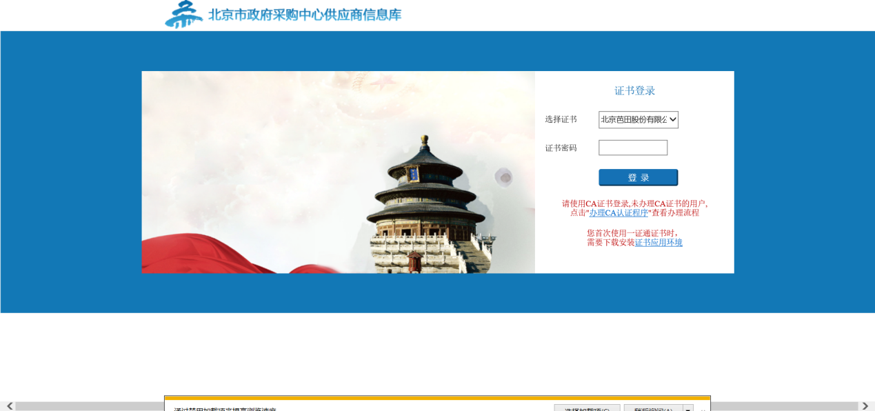

**注：未办理过CA证书的请咨询CA办理点（电话：83916631）办理CA。**

**首次使用CA一证通证书，需点击登录页面下的“证书应用环境”安装相关证书应用环境。**

1. **完善信息**

**2.1基本信息**

根据公司实际情况完善基本信息，填写完成后点击保存，保存完成后页面显示出填写的机构信息，如果需要修改可以点击下方的修改按钮进行修改。

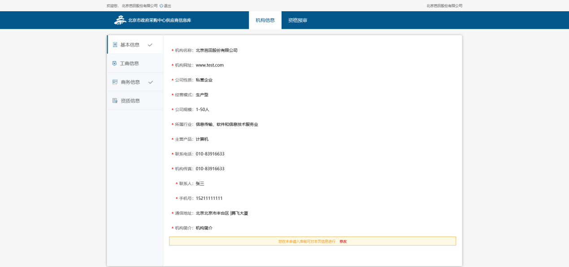

**注：联系人、联系电话务必填写项目负责人的信息。**

**2.2 工商信息**

**注：此处信息无需填写，可忽略**

**2.3 商务信息**

点击菜单栏“商务信息”，根据实际情况填写相关信息，填写完成点击保存按钮进行保存。

**注：供应商登记注册状态务必选择“已办理三证合一手续”或者“已办理五证合一手续”，并上传统一社会信用代码证扫描件图片。**

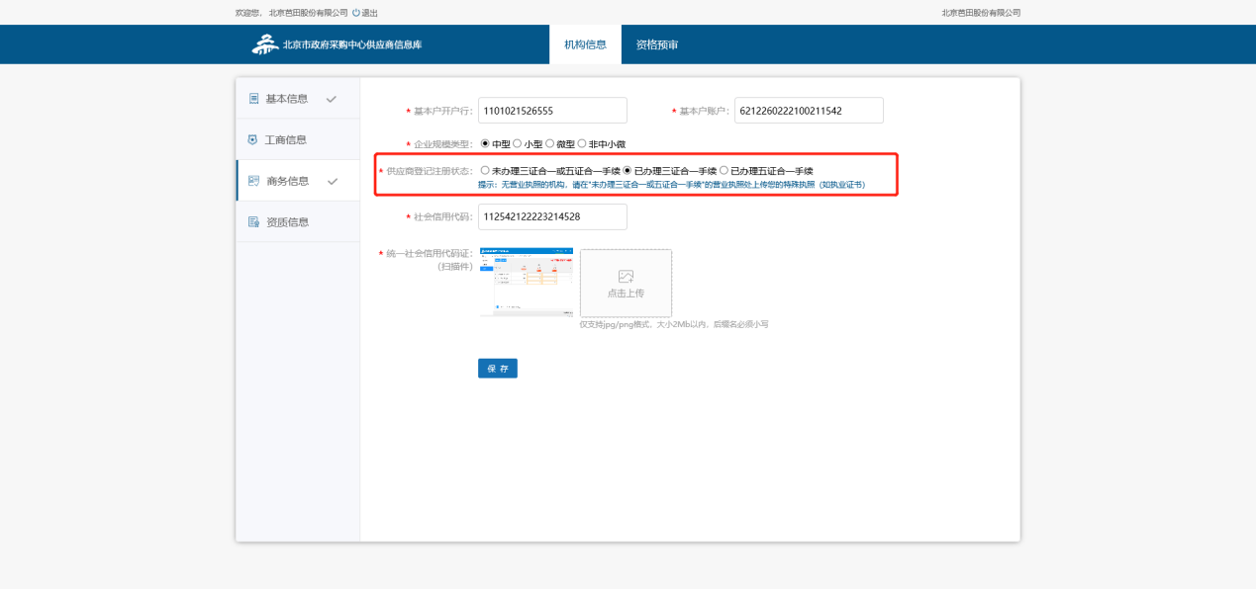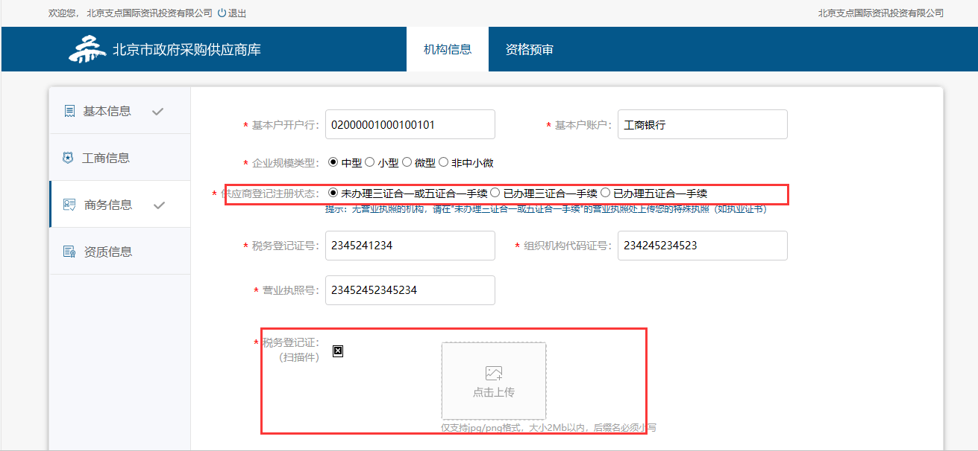

**2.4 资质信息**

**注：无需在此完善资质信息，直接报名项目后再完善对应信息。**

**3.资格预审报名**

点击上方导航栏中的“资格预审”，选择项目列表中要参与的资质预审项目，点击立即报名进入报名界面。

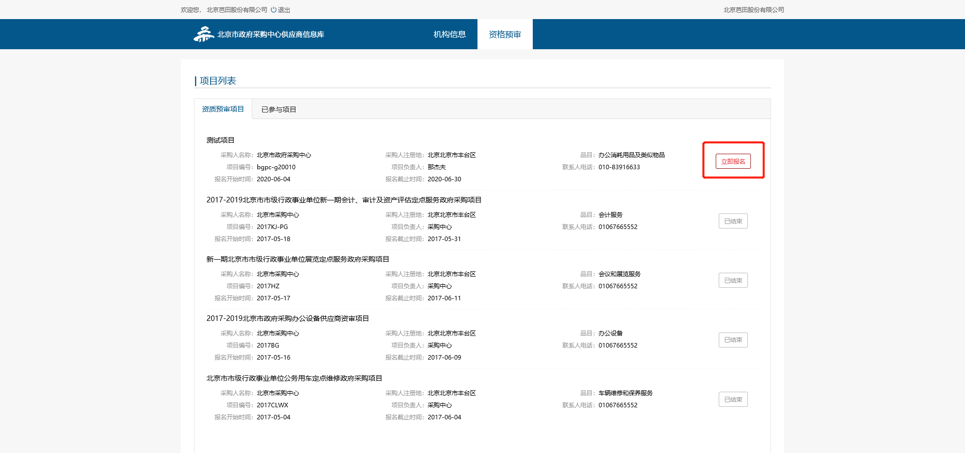

按照项目要求点击“去完善”完善相关资质信息。

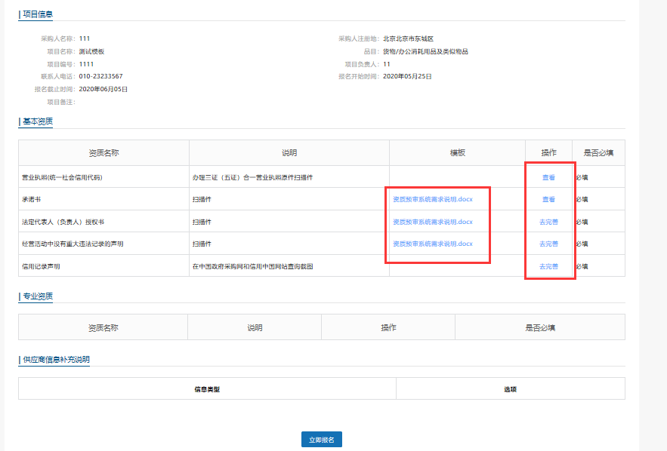

**注：若发布项目有模板的需下载模板，按照模板要求完善对应信息。**

如果在“资质信息”中有完善过相应的资质并符合报名项目的要求，可以直接勾选前面的复选框选择相应的资质点击“确定选择”即可；如果没有完善资质可以点击右上角的“新增”按钮进行资质添加完善后再选择；

**（注：所有要求上传的资质信息只能是图片格式，且不超过2M，其他格式一律不行，如：pdf）**

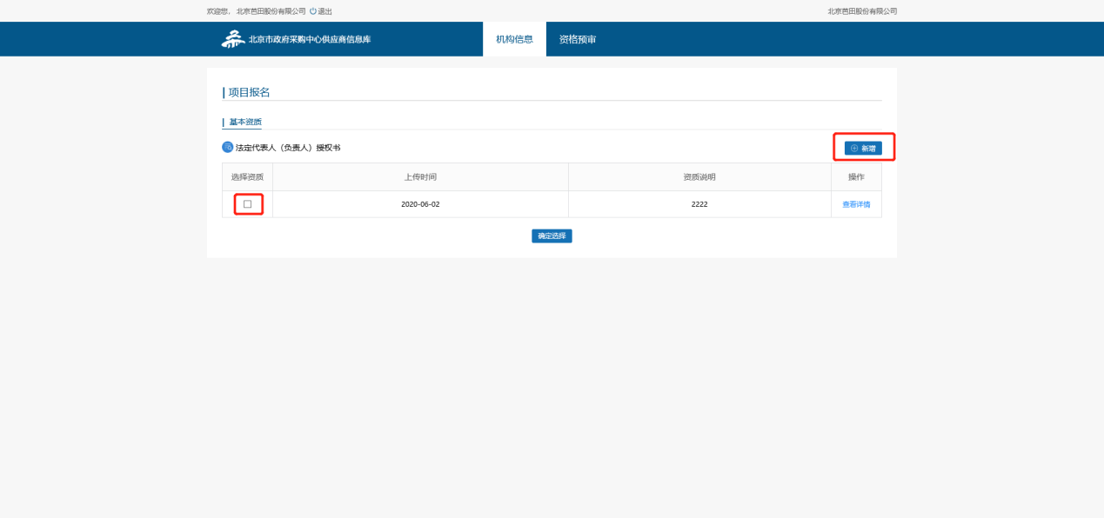

全部填写完成后点击“立即报名”按钮即可完成资质提交；

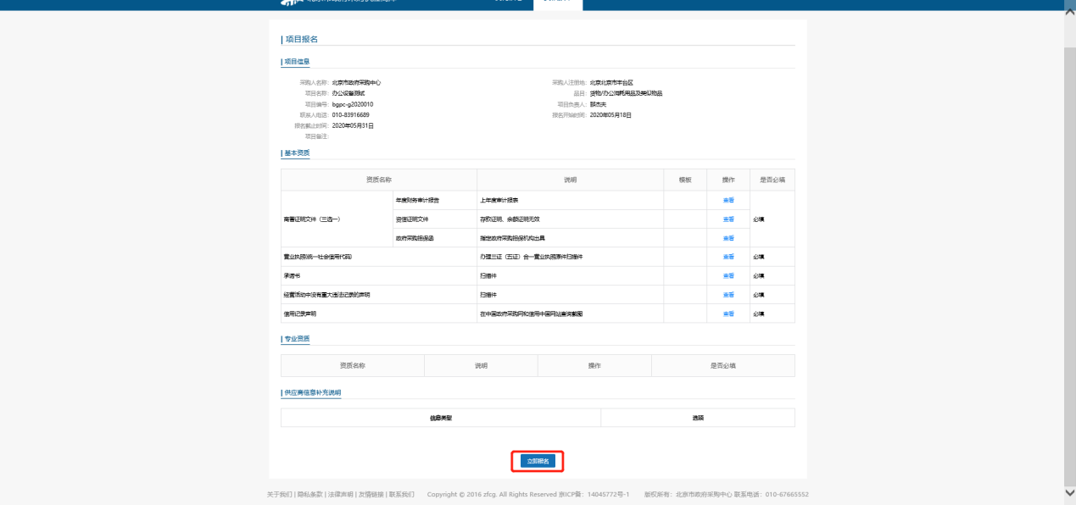

**注：如果点击“立即报名”出现提示“系统出错，请重试”，点击左上角退出按钮退出系统重新登录，再点击“立即报名”即可。**

资质提交后可点击项目列表中的“已参与项目”查看报名项目审核状态。

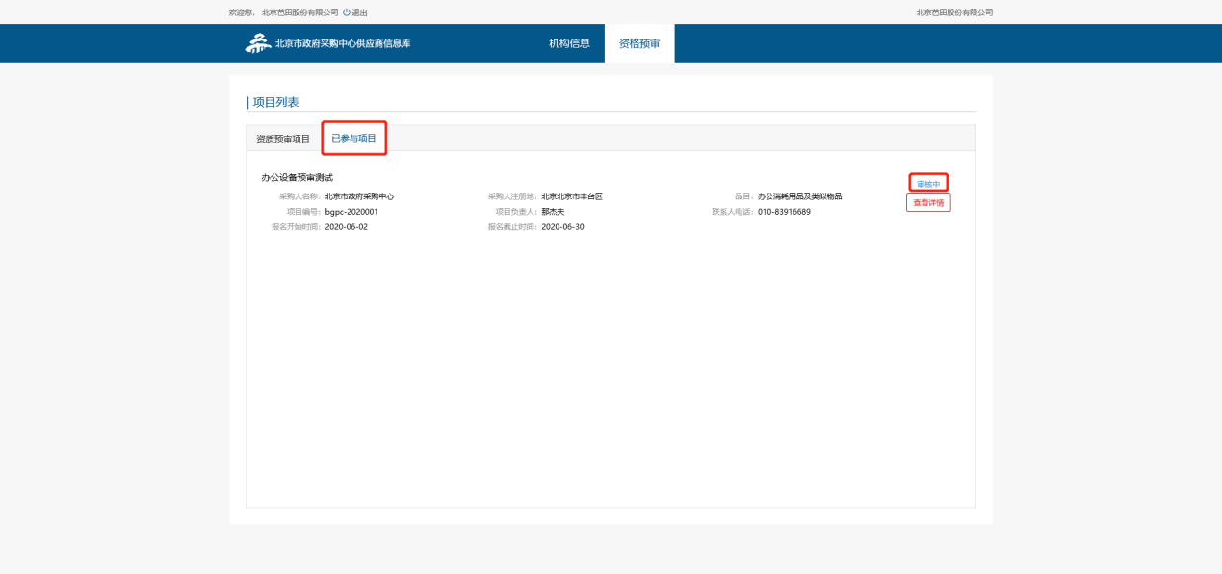

**注：若资质初审未通过，可点击“查看原因”按照原因进行修改，在报名截止时间之前点击“重新提交报名”即可。**

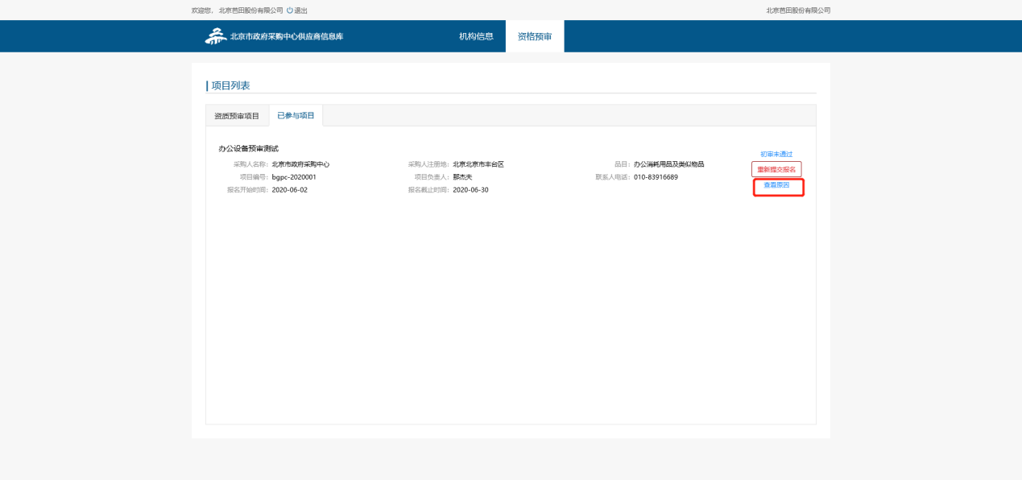

若项目后显示“初审通过”，说明审核通过。

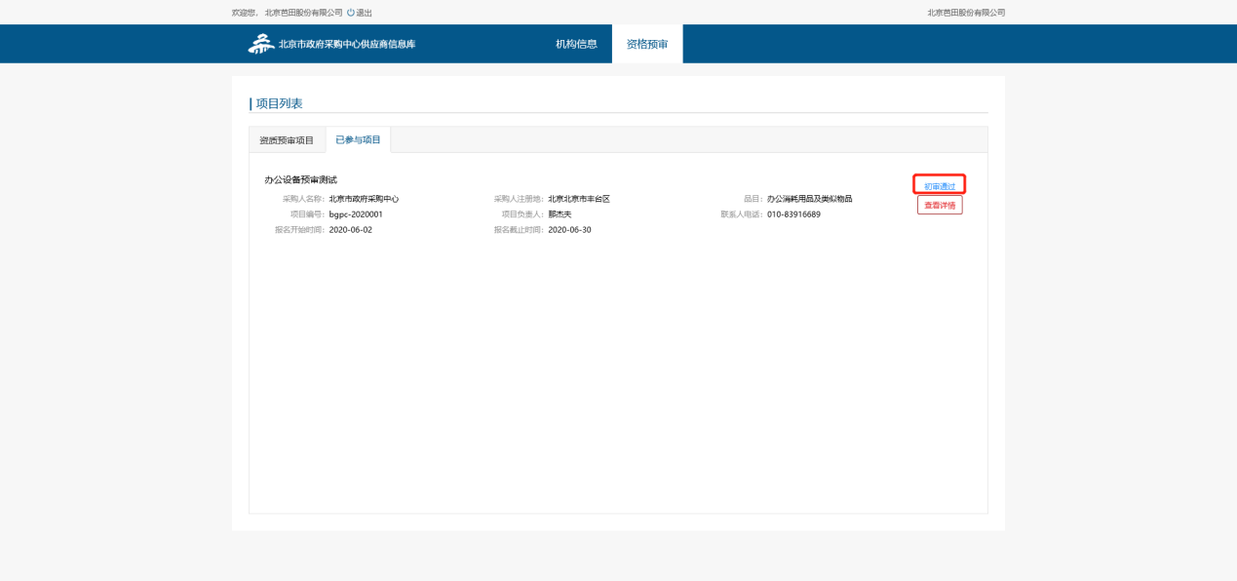

关于本手册

本手册介绍使用资格预审系统管理需要掌握的重要知识、技能，建议用户通读整本手册。手册详细介绍了使用方法。对于手册中介绍不清楚的问题，或在实际使用中遇到的问题而手册介绍的内容不充分，可联系下方服务电话获取技术支持。

**服务电话**

010-83916633